９ | ８ | ７ | ６ | ５ | ４ | ３ | ２ | １
相手に分かりやすい表現や文章構成になっている。 | 適切な接続語を使って書けている。 | 資料は一目でわかりやすくなっている。 | 図や表があることで説明が分かりやすくなっている。 | 資料から分かることと、考えたことが書けている。 | 「問題に対する対策」が書けている。 | 「問題が起こる原因」が書けている。 | 「何が問題なのか」が書けている。 | 調べて報告したいことが明確になっている。 | 振り返りの視点【 ◎ 〇 △ 】
 |  |  |  |  |  |  |  |  | ／
 |  |  |  |  |  |  |  |  | ／
 |  |  |  |  |  |  |  |  | ／
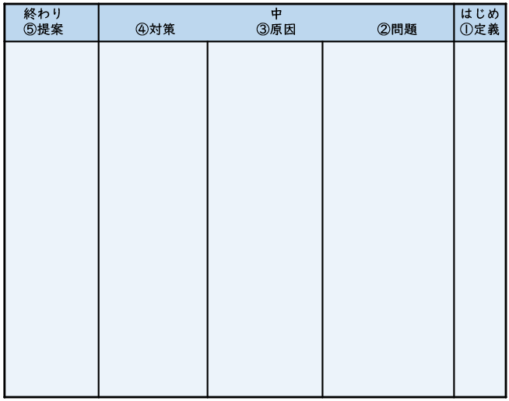
では、なぜ○○が起きるのでしょうか。
○○が進むとどんな問題が起きるのでしょうか。
私たちにできることを考えてみました。
それでは、～～を防ぐにはどうしたら
いいのでしょうか。
内容をつなぐ 文例

序論
本論

つなぐ言葉【接続語】

だから しかし さらに つまり
そのため ところが また ようするに
したがって だけど そのうえ 一方
すると けれども なおかつ ただし
それで にもかかわらず あわせて あるいは
それどころか ところで

相手に伝わりやすい文章構成
・説明の順序がわかりやすくなっている。
・説明の内容が、最初から最後までつながっている。
・余分な説明は、はぶかれている。
・説明の内容と資料がつながっている。

